FLEX KLEBEMÖRTEL GRAU KGF 65  > staubreduziert  > höchste Standfestigkeit  > sehr gute Verformbarkeit  > verbesserte Durchhärtung  > faserverstärkt | 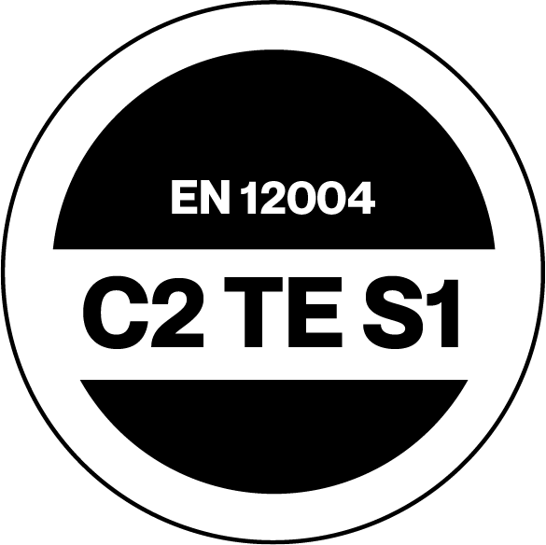  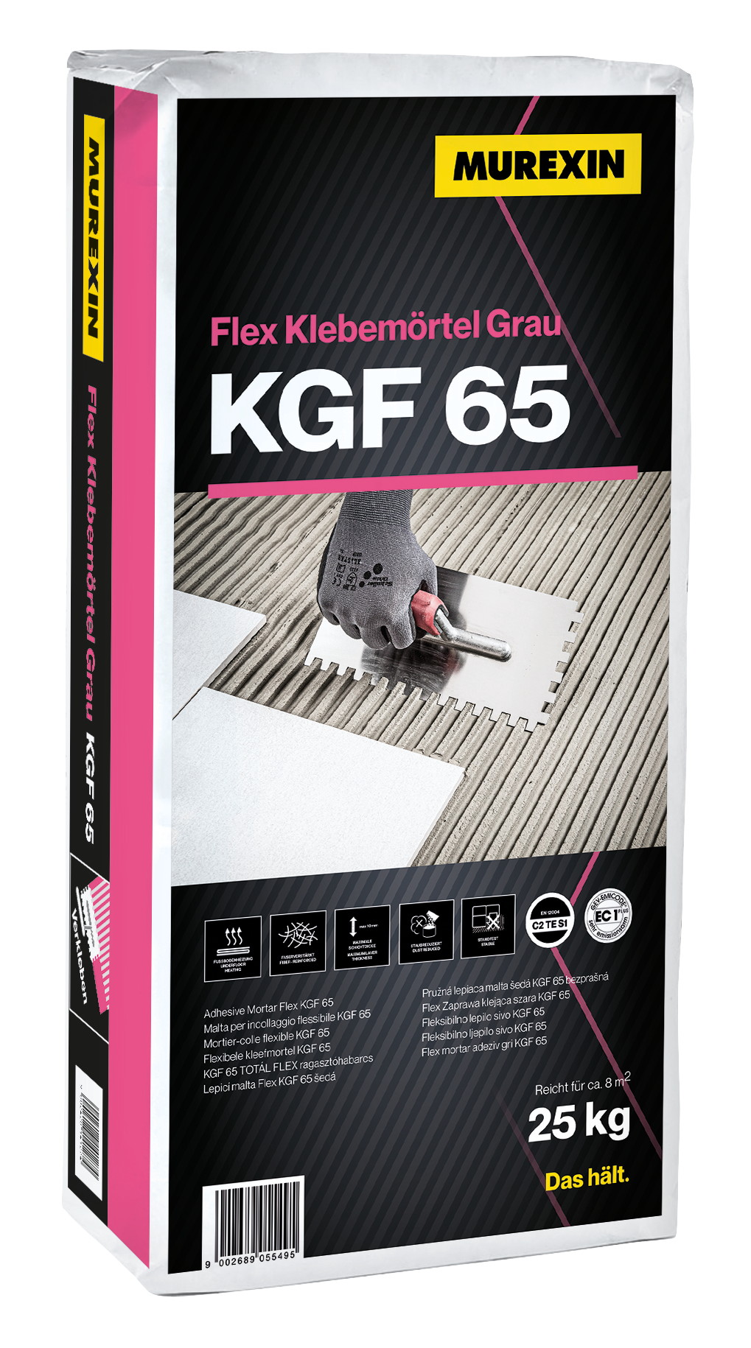      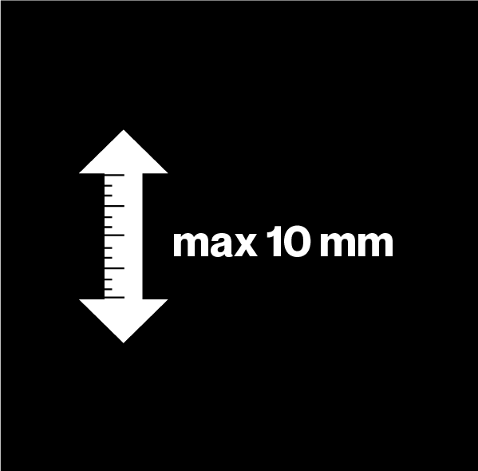    

Produktbeschreibung
Pulverförmiger, faserverstärkter und staubreduzierter, wasser- und frostfester, hoch vergüteter, hydraulisch abbindender Flexklebemörtel mit verbesserter Durchhärtung für die Dünnbettverlegung.
Im Innen- und Außenbereich zur Verlegung von keramischen Fliesen und Platten aus Steingut, Steinzeug und Feinsteinzeug sowie dunklen unempfindlichen Natursteinplatten. Geeignet für erhöhte thermische oder statische Belastung. Besonders gut geeignet für die Verlegung von Fliese auf Fliese.
Lieferform
Gebinde | Überverpackung | Palette
25 KG / PS | - | 42 PS
8 KG / KTN | - | 84 KTN
Lagerung
Frostfrei, kühl und trocken auf Holzrost im unangebrochenen Originalgebinde lagerfähig 365 Tage

Verarbeitung
Empfohlenes Werkzeug
Langsam laufendes, elektrisches Rührwerk, geeignetes Mischgefäß, Maurerkelle, Zahnkelle, Schwamm. Die Zahnkelle ist auf das entsprechende Verlegegut abzustimmen.
Anmischen
In einem sauberen Mischgefäß durch Einrühren mittels langsam laufendem Rührwerk homogen und knollenfrei anmischen (Mischzeit ca. 3 Minuten).
Verarbeiten
Den Verlegemörtel in 2 Arbeitsgängen auf den Untergrund aufbringen. Im 1. Arbeitsgang wird eine dünne Kontaktschicht aufgekratzt, auf die noch nasse Schicht wird im 2. Arbeitsschritt mit der entsprechenden Zahnung im Anstellwinkel von 45 - 60° das Kleberbett aufgekämmt. Das Verlegegut in das frische Mörtelbett einreiben und eventuell Mörtelreste mit einem nassen Schwamm entfernen.
Im Außenbereich sowie bei hochbelasteten Bereichen ist das kombinierte Verlegeverfahren (Buttering/Floating) anzuwenden
Bei unbekannten Gesteinsarten wird eine Probeverklebung empfohlen.
Technische Angaben
Farbe | grau
Verbrauch | ​Verbrauch nach Zahnung:  ca. 1,7 kg/m² bei 6 mm Zahnung  ca. 2,3 kg/m² bei 8 mm Zahnung  ca. 3,0 kg/m² bei 10 mm Zahnung
Schichtdicke | max. 10 mm
Rastzeit | keine
Verarbeitungszeit | ca. 4 Std.
Offenzeit | ca. 30 Min.
Korrigierbarkeit | ca. 5 Min.
Verfugbarkeit | nach ca. 12 Std.
volle Belastbarkeit | nach ca. 48 Std.
Wasserbedarf | ca. 0,32 l/kg (entspricht 8 l / 25 kg)

Prüfzeugnisse
Geprüft nach (Norm, Klassifizierung ...)
EN 12004 sowie EN 12002
EC1 Plus
Untergrund
Geeignete Untergründe
Beton
Zementestrich
Anhydritestrich
Gussasphalt
Gipsputz
Kalkzementputz
Mauerwerk
Gipskartonplatte, Gipsbauplatte
schalglatter Beton
Porenbeton
Holzwerkstoffe
Nicht geeignet:
Auf Holz, Metall, Kunststoff, zementgebundenem Untergrund vor dem endgültigen Abklingen des Schwindens.
Der Untergrund muss trocken, frostfrei, fest, tragfähig, formstabil und frei von Staub, Schmutz, Öl, Fett, Trennmitteln und losen Teilen sein. Es gelten regionale, nationale und europäische technische Richtlinien, Normen sowie die „allgemein anerkannten Regeln der Technik“.

Produkt- und Verarbeitungshinweise
Materialhinweise:
- Bei Verarbeitung außerhalb des idealen Temperatur- und/oder Luftfeuchtigkeitsbereiches können sich die Materialeigenschaften merklich verändern.
- Materialien vor der Verarbeitung entsprechend temperieren!
- Um die Produkteigenschaften beizubehalten, dürfen keine Fremdmaterialien beigemischt werden!
- Wasserzugabemengen oder Verdünnungsangaben sind genauest einzuhalten!
- Abgetönte Produkte vor der Verwendung auf Farbtongenauigkeit überprüfen!
- Farbgleichheit kann nur innerhalb einer Charge gewährleistet werden.
- Die Farbtonausbildung wird durch die Umgebungsbedingungen wesentlich beeinflusst.
- Angemischtes, bereits anzusteifen beginnendes Material darf nicht weiterverdünnt oder mit frischem Material versetzt werden!
Umgebungshinweise:
- Nicht bei Temperaturen unter + 5°C verarbeiten!
- Der ideale Temperaturbereich für Material, Untergrund und Luft liegt bei + 15°C bis + 25°C.
- Der ideale Luftfeuchtigkeitsbereich liegt bei 40 % bis 60 % relativer Feuchte.
- Erhöhte Luftfeuchtigkeit und/oder niedrigere Temperaturen verzögern, niedrige Luftfeuchtigkeit und/oder höhere Temperaturen beschleunigen die Trocknung, Abbindung und Erhärtung.
- Während der Trocknungs-, Reaktions- und Erhärtungsphase ist für ausreichende Belüftung zu sorgen; Zugluft ist zu vermeiden!
- Vor direkter Sonneneinstrahlung, Wind und Wetter schützen!
- Angrenzende Bauteile schützen!
- Im Außenbereich, Dauernassbereich, in hochbelasteten Bereichen sowie bei Naturstein und Großformaten ist das kombinierte Verfahren (Buttering/Floating) anzuwenden.
Tipps:
- Grundsätzlich empfehlen wir vorab eine Probefläche anzulegen oder mittels Kleinversuch vor zu testen.
- Produktdatenblätter aller im System verwendeten MUREXIN Produkte beachten.
- Für Ausbesserungsarbeiten ein unverfälschtes Originalprodukt der jeweiligen Charge aufbewahren.
- Bei Heizestrichen muss der normgerechte Ausheizvorgang vor der Verlegung erfolgen.
- Während der Verarbeitung und Erhärtung darf die Fußbodenheizung nicht eingeschaltet sein.
Bei unseren Angaben handelt es sich um Durchschnittswerte, welche unter Laborbedingungen ermittelt wurden. Aufgrund der Verwendung natürlicher Rohstoffe können die angegebenen Werte einer einzelnen Lieferung ohne Beeinträchtigung der Produkteignung geringfügig abweichen.

Sicherheitshinweise
Dieses Merkblatt basiert auf umfangreichen Erfahrungen, will nach bestem Wissen beraten, ist ohne Rechtsverbindlichkeit und begründet weder ein vertragliches Rechtsverhältnis noch eine Nebenverpflichtung aus dem Kaufvertrag. Für die Güte unserer Materialien garantieren wir im Rahmen unserer Allgemeinen Geschäftsbedingungen. Die Anwendung unserer Produkte darf nur durch Fachleute und/oder versierte, fachkundige und entsprechend handwerklich begabte Personen erfolgen. Der Anwender kann nicht von einer Rückfrage bei Unklarheiten sowie einer fachmännischen Verarbeitung entbunden werden. Grundsätzlich empfehlen wir vorab eine Probefläche anzulegen oder mittels Kleinversuch vor zu testen. Naturgemäß können nicht alle möglichen, gegenwärtigen und zukünftigen Anwendungsfälle und Besonderheiten lückenlos beinhaltet sein. Auf Angaben, welche man bei Fachleuten als bekannt voraussetzen kann, wurde verzichtet.
Die geltenden, technischen, nationalen und europäischen Normen, Richtlinien und Merkblätter betreffend Materialien, Untergrund und nachfolgendem Aufbau beachten! Gegebenenfalls Bedenken anmelden. Mit Herausgabe einer neuen Version verliert diese ihre Gültigkeit.
Das jeweils neueste Merkblatt, Sicherheitsdatenblatt und die Allgemeinen Geschäftsbedingungen sind im Internet unter www.murexin.com abrufbar.

